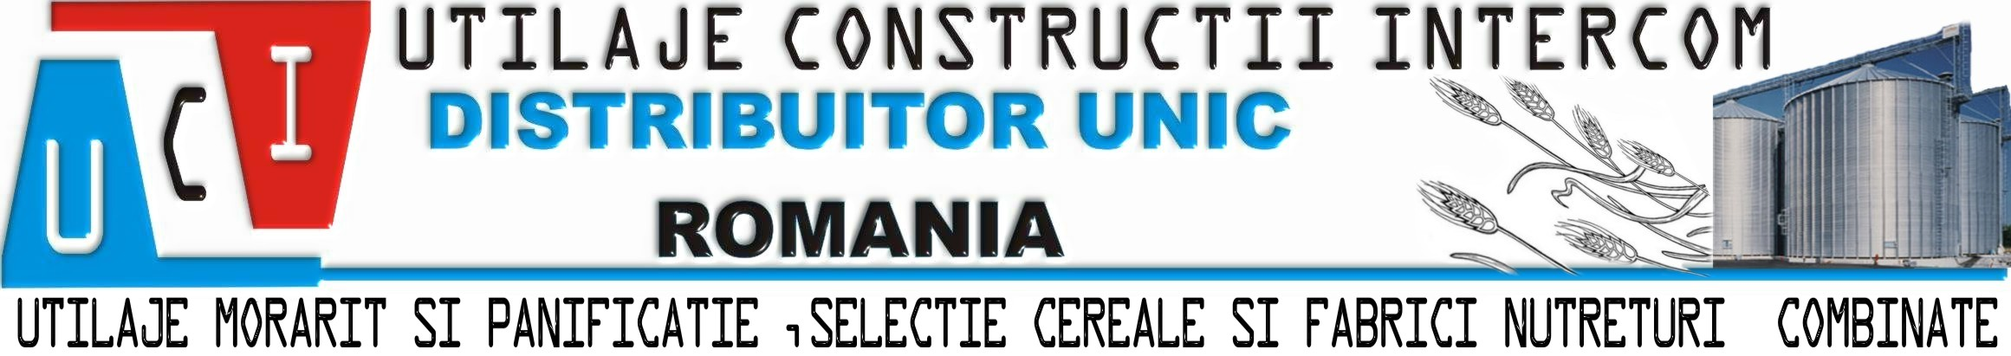

LINIE AUTOMATA PRODUCERE PAINE
Capacitate productiva 400 – 1500 bc/h - paine de 350-1500 gr
Denumirea bunurilor | Caracteristici tehnice
Sistem de stocare a fainii  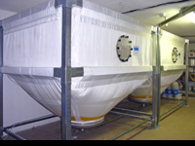 | - De capacitate totala 4x6 tone  - Alcatuit din 4 bucati, cu structura din otel galvanizat, amplasat in spatiu inchis;  - Echipat cu:- sita pentru faina si detector de metale  - sisteme de cantarire electronica  - tub inox si racorderie
Racitor de apa potabila  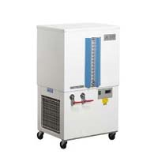 | Descriere tehnica:  - rezervor 200 litri si serpentine din otel inox AISI 304 - indicator cu scala gradata pentru incarcare si recoltare, sistem de incarcare apa automat, agitator si temostat electronic digital de inalta precizie. - autopompa integrata cu compresor ce permite racirea apei de la +18° C la 3°C - dimensiuni 700x650x1390 cm - productie orara 200 litri
Dozator apa  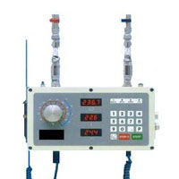 | Instalatie cu microprocesor automat si de mare precizie, pentru dozat si amestecat apa necesara prepararii aluatului. Realizeaza reglarea tempereturii de la 3 la 45°C.  Temperatura de intrare max 65°C, presiune intrare min/max 0,5 – 5 bari, dozare maxima 999,9, putere 25 VA
Cernator pentru faina aflata in saci | Dimensiuni 700X1000X1200 mm  Greutate 170 kg  Putere 0,38 kW  Randament: 1200 kg faina/ora.
Malaxor spirale | Malaxor autorabatabil cu capacitatea maxima a 160 kg aluat si sistem de autobasculare a cuvei malaxorului in palnia divizorului. Cuva si bratul de malaxare din otel inox, batiul din otel inox de inalta rezistenta. Transmisie pe curele. Doua viteze si doi temporizatori. Dublu sens de rotatie a cuvei.  Dimensiuni 1140X1800X2830 mm, greutate 1560 kg, putere 7,5 kW, inaltime de descarcare minima 1320 mm, maxima conform cererii clientului.
Sistem de preparare maia | Compus din vas cu pereti dubli, cu interiorul si bratul de amestecare din otel inox, cu capacitatea de 250 kg drojdie lichida.
Sistem de divizare si modelare a aluatului  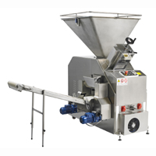 | Compus din:  - Divizor volumetric din otel automat, functionare pe baza de circuit hidraulic cu piston, procedeu de divizare reglabil cu ajutorul unui afisaj aflat pe partea din fata a masinii, divizare singulara sau dubla, greutatea unei bucati de aluat divizata: 100 - 1.600 g in varianta singulara, si 50 – 600 gr in varianta dubla. Covor de descarcare reglabil in inaltime si grup de presarare faina pozitionat deasupra covorului. Buncar de incarcare prevazut cu dispozitiv de oprire de urgenta. Randament orar maxim:1.500 bucati. Dimensiuni 600x860x1760 mm, greutate 600 kg, putere motor 3,35 kW, alimentare trifazica  - Modelator conic - cu canale de rotunjire din teflon si con din nichel alimentar ce asigura rotunjimea perfecta a bucatilor de aluat; greutate pe bucata aluat : de la 300 la 1.800 g Dimensiuni 900x900x1400 mm, greutate 610 kg, putere motor 0,75 kW, alimentare trifazica.  - Predospitor intermediar cu 8x32 buzunare – capacitatea de incarcare automata 256 bucati de gramaje pana la 1300 g, viteza sincronizata cu divizorul, cuplata la modelatorul conic. Prevazuta cu 4 deschideri pentru scoaterea anticipate a produsului, ventilator pentru extragerea umiditatii, descarcare prin alunecare in modelator. Dimensiuni 1910x1960x2650 mm, greutate 1200 kg, putere motor 0,75 kW.  - Modelator cu masa presoare si 4 cilindri latime utila 650 mm, lungime utila 1100 mm, greutate 420 kg, putere 1,1 kW - proiectata pentru produse alungite (baghete, franzele etc) Greutate bucati aluat supuse modelarii: de la 500 la 2.000 gr, capacitate productiva: 2800 bucati/ ora.
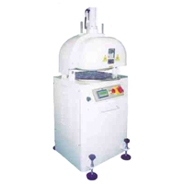 | - Masina de format chifle (diverse produse rotunde) Gabarit 730x730x1430 mm, 358 kg. Sistem de rotunjire ce imita perfect miscarea mainii. Cutite din otel inox 18/10. Platane din poli-carbonat alimentar de lunga durata. Structura din otel electrosudat si emailat la cald. Reglarea cursei in functie de greutatea de rotunjire. Linie automata cu presare si taiere prin piston hidraulic. Rotunjire automata. Masina montata pe roti si dotata cu picioruse antivibratie. Caracteristici tehnice – 30 diviziuni, gramaje 40-135, capacitate 4 kg aluat, putere electica instalata 1,25 KW
Sistem de dospire a bucatilor de aluat  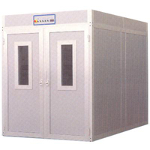 | Instalatie de dospire compusa din 3 camere cu temperatura si umiditate controlate, astfel:  - 1 buc dospitor tip tunel, comanda automata, realizat din casete sandwich modulare de 60 de mm injectate cu spuma poliuretanica, densitate 40 kg/mc, construite in module tehnice , furnizeaza ventilatie, incalzire si umidificare completa in interior si exterior; termostat digital; higrometru digital, confectionat din otel galvanizat, avand capacitate interna de 6 carucioare, dimensiunea tavii de 600 x 800 mm, doua compartimente;  - 2 buc dospitor final tip tunel, comanda automata, realizat din casete sandwich modulare de 60 de mm injectate cu spuma poliuretanica, densitate 40kg/mc,construite in module tehnice , furnizeaza ventilatie, incalzire si umidificare completa :st/st in interior si exterior;termostat digital;higrometru digital, confectionat din otel galvanizat, cu capacitate de 3 carucioare portante de tavi cu dimensiuni de 600 x 800 mm, un singur compartiment
Cuptor cu vetre suprapuse  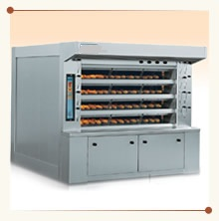 | Cuptor SCT3-4C/18 cu 3 camere si 4 planuri fixe suprapuse, fiecare inchisa cu usita din cristal calit si actionata de o parghie de inchidere, dotat cu:  • Vaporizator automatic si buton de actionare independent. • Planuri de coacere din ciment refractar cu armatura metalica. • Structura frontala din otel inox • Panou de comanda digital computerizat. • Functionare cu arzator pe gaz, GPL sau motorina, la alegere in faza de comanda. • Optional se poate adauga posibilitatea de a lucra cu temperatura diferentiata la cele doua vetre inferioare fata de cele superioare.  Caracteristici tehnice:  • Adancime camere = 250 cm; suprafata totala coacere 18 mp; inaltime vetre = 255 mm; • Dimesiuni utilaj Lxaxh = 246x356x252 cm, greutate 4350 kg • Putere 5 kW/120.000 kcal
Incarcator - descarcator | Dispozitiv automat model EM18, actionat electric, folosit la incarcarea vetrelor cuptorului cu bucati de aluat, respectiv pentru evacuarea produselor coapte din cuptor. Este necesar sa efectueze o miscare automata sus-jos cu oprire la fiecare vatra si manuala stanga-dreapta de-a lungul vetrelor.  Capacitatea de incarcare: 18...30 kg aluat odata.
Carucioare port-panacoade | Confectionate din inox, avand 72 minipanacoade incluse cu dimensiuni de 600 x 800 mm, confectionate din panza, 8 buc.  Numar etaje (minipanacoade)/carucior = 9.
Carucioare pentru tavi 600x800mm | Confectionate din otel inox 10 buc carucioare cu 15 etaje
Tavi coacere | - 90 tavi plate perforate cu invelis din Teflon, de dimensiuni 600 x 800 mm si margini in unghiuri de 90 grade; - 70 tavi de coacere ondulate pentru bagheta/franzela, cu invelis din Teflon si dimensiuni de 600x800 mm; - 20 seturi pentru coacerea cozonacului, fiecare set continand 4 forme; dimensiunea unui set = 600 x 800 mm.
Tavi coacere pt paine toast | Set paine toast format din tavi si capac avand interiorul teflonizat.Fiecare set contine 4 forme de dimensiuni 100x200xH100 mm sau 110x220xH110 mm.
Rastele pentru racirea painii | 10 bc
Masina pesmet  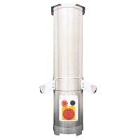 | Realizata integral din inox, productivitate orara 200/400 kg.  Dimensiuni: 420x660x1230 mm.  Greutate: 93 kg.  Putere: 1,5 / 2,5 / 3
Masina de feliat si ambalat paine  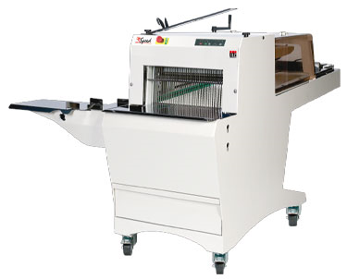 | MASINA AUTOMATA FELIERE SI AMBALARE  Caracteristici tehnice :  - structura otel vopsit  - dotata standard cu dispozitiv de ventilare pentru deschiderea pungii de ambalare, dispozitiv de sigilare a acesteia si banda transportoare pentru alimentarea automata a masinii cu paine  - dimensiuni max paine : 52x16 cm  - productivitate 1000 buc/ora  - prevazuta cu sertar pentru faramiturile rezultate  - dimensiuni gabarit :1200x2280x1610h mm  - putere electrica instalata :0,75 kW, voltaj trifazic 400 V  - greutate :370 kg
Masina de spalat ustensile | Pentru spalat tavi de coacere, ustensile, navete. Dimensiuni interne 60x50x80 si 90x70x100 mm.

